Zarządzenie nr 18/2021
Nadleśniczego Nadleśnictwa Brzeg
z dnia 26.04.2021 roku

w sprawie wyznaczania specjalnych obszarów leśnych „Zanocuj w Lesie” celem udostępnienia osobom zainteresowanym terenu leśnego do uprawiania aktywności typu bushcraft i survival w Nadleśnictwie Brzeg oraz wprowadzenie regulaminu korzystania z tego obszaru.
Zn. spr.: ZO.715.2.2021
Na podstawie art. 35 ust. 1 oraz art. 30 ust. 3 ustawy z 28 września 1991 r. o lasach (Dz. U. z 2020 r., poz. 1463 ze zm.), § 22 ust. 3 Statutu Państwowego Gospodarstwa Leśnego Lasy Państwowe stanowiącego załącznik do Zarządzenia nr 50 Ministra Ochrony Środowiska, Zasobów Naturalnych i Leśnictwa z dn. 18 maja 1994 r. w sprawie nadania Statutu Państwowemu Gospodarstwu Leśnemu Lasy Państwowe oraz Decyzji nr 12 Dyrektora Generalnego Lasów Państwowych z dnia 15 lutego 2021 r. (zn. spr. ZE.715.2.1.2021),
zarządzam, co następuje:
§1
- Na potrzeby programu „Zanocuj w lesie” udostępniam obszar, w skład którego wchodzą następujące oddziały leśne obrębu Brzeg zgodnie z załącznikiem nr 2 do niniejszego zarządzenia:
- 231-237, 256-261, 275-278, 294, 301-305, 310-314, 318-319 (teren leśnictwa Lubsza);
- 293, 300, 309, 317 (teren leśnictwa Nowy Świat);
- 428-429, 432-433, 440-441, 453-454 (teren leśnictwa Roszkowice);
- 430, 434-436, 442-446, 455-460, 467-473, 479-485 (teren leśnictwa Kurznie).
- Zasady korzystania z obszaru, o którym mowa w ust. 1 określa Regulamin korzystania z obszaru objętego programem „Zanocuj w lesie”, stanowiący załącznik nr 1 do niniejszego zarządzenia.
- Wyznaczam koordynatora programu w Nadleśnictwie Brzeg, w osobie p. Piotra Kundys (instruktora technicznego).
§2
- Wyznaczony obszar jest oddany w dzierżawę Kołom Łowieckim: „Odyniec” obwód nr 50 oraz „Hubert” obwód nr 51.

- Na stronie internetowej Gminy Lubsza (www.lubsza.ug.gov.pl) zamieszcza się informację o terminie i obszarze polowania zbiorowego na terenie wskazanym w ust. 1, z co najmniej dwudniowym wyprzedzeniem.
- Wszelkie informacje dotyczące programu umieszczane będą na stronie internetowej, o której mowa w ust. 2.
§3
Zarządzenie wchodzi w życie z dniem podpisania.

Otrzymują:
- a/a
- pracownicy wszyscy – elektronicznie
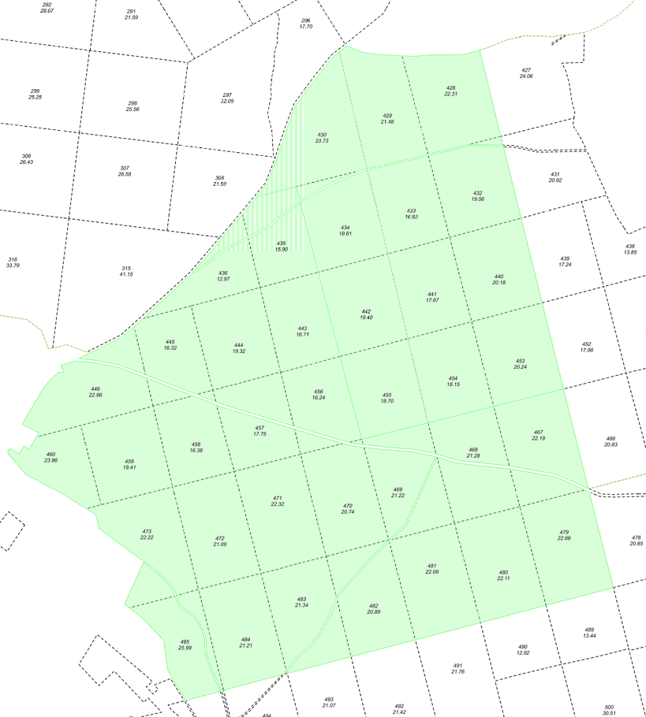
Załącznik nr 2

